求職活動申立書

令和 年 月 日
伊達市長 様

私氏名 （児童との続柄： ）は、
下記のとおり求職活動中であることを申立てます。
なお、利用承諾後、定められた期間内に就労しない場合は、退所となることについて異議申し立てしません。
また、就労決定後、すみやかに就労証明書を提出します。

記

１．求職活動状況について、該当する項目を○で囲んでください。※複数選択可
ア ハローワークを利用し求職活動をしている
イ 民間の職業紹介所等を利用し求職活動をしている
ウ 職場訪問等により求職活動をしている
エ 募集広告等により求人企業に応募中である
オ その他

２．１の求職活動内容について、具体的に記入してください。（訪問先や訪問日時及びその活動内容）
※ハローワーク受付票の写しなど、活動内容がわかる書類を添付することで、活動内容の記載にかえることができます。
※ 求職活動を理由に利用承諾された場合、利用の実施期間は【３か月以内】となります。

記入例

求職活動申立書
令和4年10月15日
伊達市長 様
求職者氏名を記入。
児童との続柄を記入

私氏名 伊達 一夫 （児童との続柄： 父 ）は、
下記のとおり求職活動中であることを申立てます。
なお、利用承諾後、定められた期間内に就労しない場合は、退所となることについて異議申し立てしません。
また、就労決定後、すみやかに就労証明書を提出します。

記

１．求職活動状況について、該当する項目を○で囲んでください。※複数選択可
ア ハローワークを利用し求職活動をしている
該当するものに○をつける。
（複数選択可能）
イ 民間の職業紹介所等を利用し求職活動をしている
ウ 職場訪問等により求職活動をしている
エ 募集広告等により求人企業に応募中である
オ その他

２．１の求職活動内容について、具体的に記入してください。（訪問先や訪問日時及びその活動内容）
令和4年10月4日午後、10月11日午後、ハローワーク訪問。
自宅の近くと希望している職種の求人情報を調べた。
求人情報のチラシでも希望条件に合致するものがないか探している。
※ハローワーク受付票の写しなど、活動内容がわかる書類を添付することで、活動内容の記載にかえることができます。
※ 求職活動を理由に利用承諾された場合、利用の実施期間は【３か月以内】となります。

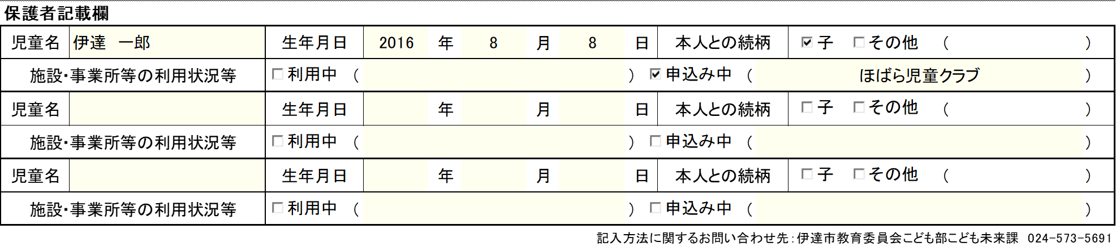
申立書が必要な児童名をすべて記入してください。兄弟姉妹で提出が必要な場合、1部原本があれば、その他はコピーでも可能です。

